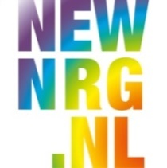
Realisme in de Energietransitie

Energiedijken

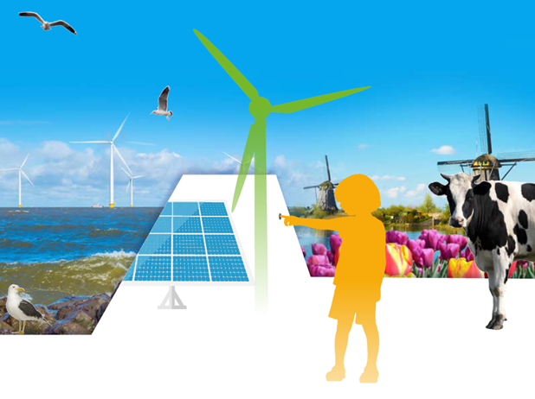

#Factcheck
Voor de Energiecommissie van Nederland
Maart 2017

Inhoudsopgave

1 Inleiding 3
2 Waarom is de energietransitie nodig? 4
2.1 Het aantal CO2 deeltjes in de atmosfeer is boven de 400 ppm 4
2.2 De aarde is opgewarmd met 1 graad 5
2.3 De zeespiegel is gestegen met 19 cm 6
2.4 Het Nederlandse aardgas raakt op 6
2.5 Nederland is afhankelijk van andere landen 7
2.6 Elke vorm van energie heeft voor- en nadelen 7
3 Wat is de energietransitie? 8
3.1 Het percentage duurzame energie in Nederland is 6% 8
3.2 Nederland loopt achteraan in de energietransitie in Europa 9
3.3 Het energiesysteem verandert 10
4 Energietransitie scenario’s 11
4.1 Er zijn meerdere energiescenario’s 11
4.2 En verder…. 12

Inleiding
De afspraken die in Parijs gemaakt zijn, dwingen ons om snel grote stappen te zetten in de energietransitie. Niets doen is geen realistische optie. We kunnen de komende jaren met kleine stapjes de nodige ontwikkelingen op gang brengen. Het kan ook met grote stappen, zoals we in Nederland in de jaren 60 in 6 jaar tijd stadsgas en kolenkachels vervingen door aardgas. Dit was vooral een civiel-technische operatie, uitgevoerd door de overheid.
De energietransitie richt zich vooral op het verminderen van de uitstoot van broeikasgassen door te stoppen met het gebruik van fossiele brandstoffen. Maar er zijn meer redenen om te stoppen met het gebruik van fossiele brandstof: gezondheidsproblemen door de uitstoot van fijnstof; geopolitiek (oorlog); de milieueffecten bij de winning (aardbevingen, verontreiniging van bodem en water, aantasting van het landschap); de arbeidsomstandigheden bij de kolenwinning, etc. Bij kernenergie is er de onzekerheid over de veiligheid van de centrales en het kernafval.
Als we overgaan op andere methoden van energieproductie zal dat ook niet altijd ideaal zijn: windmolens en zonnepanelen kunnen onze woonomgeving verstoren. Sommige bedrijfstakken zullen het moeilijk krijgen. Onze omgeving en onze samenleving veranderen door de energietransitie, daar bereiden we ons op voor.
Het hoofddoel is duidelijk: een energievoorziening waarbij geen broeikasgas meer vrijkomt. Hoe we dat doel bereiken is nog onduidelijk, over veel maatregelen is nog discussie en onenigheid. Onderstaande tekst vat in 10 punten samen waar we het wél over eens kunnen zijn, het zijn objectieve constateringen die heel kort worden toegelicht. Elk punt leidt tot een vraag die we de komende maanden beantwoorden, de vragen vormen samen de agenda voor ons handelen.
In de duurzame energiewereld lopen feiten en fictie nog weleens door elkaar; met dit basispakket aan kennis en feiten kunnen we voorkomen dat de besluiten die de komende maanden genomen worden, onderdeel worden van ‘feitenvrije politiek’. Vanuit een gezamenlijke basis voeren we de dialoog, ieder kan daarin eigen keuzes maken.

Waarom is de energietransitie nodig?

Het aantal CO2 deeltjes in de atmosfeer is boven de 400 ppm
Ontbossing en de verbranding van fossiele brandstoffen zorgen ervoor dat de concentratie van broeikasgassen in onze atmosfeer stijgt, hierdoor wordt het broeikaseffect versterkt. Dit leidt tot opwarming van de aarde. Het grootste deel van de CO₂ emissie is afkomstig van de verbranding van fossiele brandstof, jaarlijks ongeveer 36 miljard ton CO_{2.} Nederland produceert ongeveer 0,2 miljard ton CO₂.

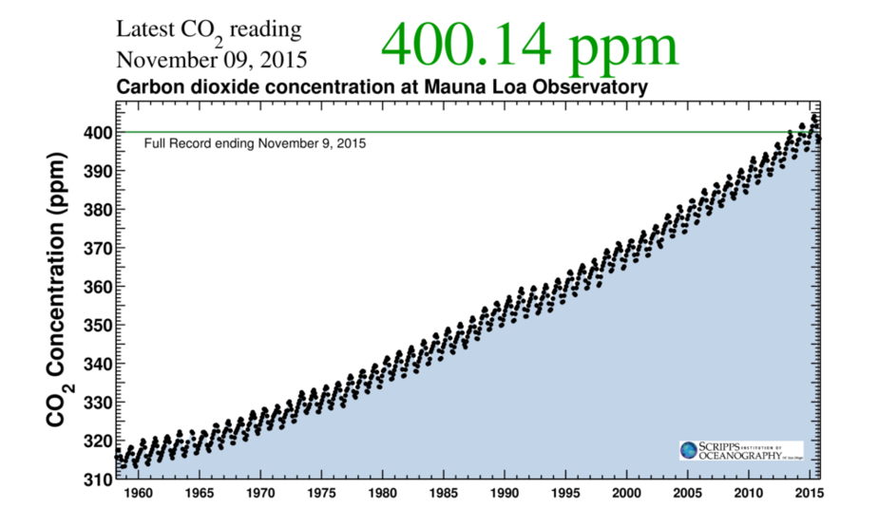

Het aantal deeltjes CO₂ in de atmosfeer was in de jaren 60 nog rond 320 ppm (parts per million). Inmiddels is de 400 ppm grens permanent overschreden. Hoe hoger het aantal deeltjes in de atmosfeer, hoe warmer de aarde wordt.

Hoe slagen wij er in de deeltjes in de atmosfeer te verminderen?

De aarde is opgewarmd met 1 graad
De gemiddelde temperatuur op aarde is met ongeveer 1 graad gestegen tussen 1880 en 2012 (om precies te zijn 0,85 graden Celsius). Dit komt door de verhoging van de concentratie van de broeikasgassen.

Ook in Nederland is de stijging meetbaar:
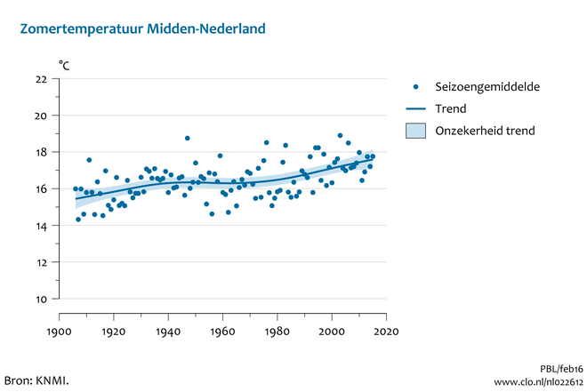

De opwarming leidt o.a. tot andere neerslagpatronen, de buien worden heviger. De kans op overstromingen van rivieren en wateroverlast door hevige regenval in de steden wordt groter. Bij 6 graden temperatuurstijging is er nauwelijks leven meer op aarde mogelijk.

Hoe stoppen we de opwarming (mitigatie), en maken we tegelijkertijd ons kwetsbare land klaar voor het veranderende klimaat (adaptatie)?

De zeespiegel is gestegen met 19 cm
Het gemiddelde zeeniveau is met 19 cm gestegen tussen 1901 en 2010. Alle KNMI-scenario’s gaan uit van een stijging van de zeespiegel, het worst case scenario van de Deltacommissie houdt rekening met een stijging van meer dan een meter nog deze eeuw.

Voorspelling voor rond het jaar 2050
Scenario | Temperatuur stijging | Stijging zeespiegel
Laag 1 | +1 graad | 15 cm
Laag 2 | +2 graden | 20 cm
Hoog 1 | +1 graad | 25 cm
Hoog 2 | +2 graden | 35 cm
Deltaplan scenario - worst case | +2 graden | 35 cm

Voorspelling voor rond het jaar 2085
Scenario | Temperatuur stijging | Stijging zeespiegel
Laag 1 | +2 graden | 35 cm
Laag 2 | +4 graden | 40 cm
Hoog 1 | +2 graden | 60 cm
Hoog 2 | +4 graden | 85 cm
Deltaplan scenario - worst case | +4 graden | 120 cm
Bron: KNMI scenario’s 2006 en 2014.

Het worstcase scenario van de Deltacommissie gaat uit van 120 cm rond het jaar 2085.

Hoe houden wij ons land veilig en bewoonbaar?

Het Nederlandse aardgas raakt op
Nederland is de grootste gasproducent van de EU. Nederland gebruikt jaarlijks ongeveer 40 miljard m3 aardgas, dat is ongeveer de helft van de Nederlandse productie. De rest exporteert Nederland naar de omringende landen. Het gas levert de staat inkomsten op van ca. €10 miljard per jaar. Door de teruglopende winning uit het Groningse gasveld wordt dit de komende jaren minder. Nederland moet zich voorbereiden op het einde van het gastijdperk dat in de jaren 60 is begonnen.
Hoe bereiden we ons voor op het einde van het Nederlandse gas? Maken we eerst alles op of bouwen nu zo snel mogelijk af om nog heel lang te kunnen beschikken over eigen gas voor zeer speciale toepassingen?

Nederland is afhankelijk van andere landen
Onze energie komt voor 35% uit olie, 45% uit gas, 10% uit steenkool, 4% uit kernenergie en 6% uit duurzame bronnen. Ook met onze huidige gasvoorraad zijn we afhankelijk van het buitenland.

Hoe zorgen we ervoor dat we onze afhankelijkheid van import verminderen en duurzame bronnen ontwikkelen?

Elke vorm van energie heeft voor- en nadelen

- Gas is een relatief schoon in vergelijking met andere fossiele brandstoffen, maar er komt bij de verbranding wel CO₂ vrij. De winning uit eigen bodem geeft veel problemen (o.a. aardbevingen in Groningen) en met import van gas maken we ons afhankelijk van landen als Rusland.
- Kolen zijn goedkoop, maar de uitstoot van CO₂ en verontreinigingen is groot. Daarnaast kost de mijnbouw elk jaar mensenlevens.
- Olie is breed inzetbaar en (op dit moment) niet duur, maar de verbranding (vooral van diesel) leidt tot uitstoot van CO₂, fijnstof en NOx en we zijn afhankelijk van andere landen.
- De winning en het transport van deze fossiele brandstoffen leidt tot milieuschade.
- Kernenergie geeft geen CO₂ uitstoot, maar de veiligheidsrisico’s zijn groot.
- Biomassa is hernieuwbaar, maar bij de verbranding komen CO₂ en andere emissies vrij. De teelt van biomassa kan de voedselproductie verminderen en het milieu belasten.
- Windmolens leveren schone stroom, maar ze kunnen storend zijn in onze omgeving en de productie is afhankelijk van de wind.
- Zonnepanelen leveren schone energie, maar ze passen niet altijd in onze omgeving en produceren alleen als er zonlicht is.
- Geothermie geeft schone energie maar het kan de ondergrond van onze omgeving verstoren.

De gezondheidsproblemen vanwege luchtverontreiniging zijn in Nederland minder groot dan in bijvoorbeeld China of India, maar ook in Nederland leiden fijnstof en NOx tot verhoogde sterftecijfers.
De geopolitieke effecten van de macht voor de landen die beschikken over olie en gas zijn de afgelopen 70 jaar bepalend geweest voor de onrust in de wereld. De groeiende afhankelijkheid van West Europa van de import van gas uit Rusland zal de verhoudingen in Europa blijven beïnvloeden.
De aantasting van het milieu door de winning van olie en gas is enorm, de nieuwe methoden voor fracking en de exploitatie van de teerzanden leiden tot nieuwe milieuschade.
Alle effecten van klimaatverandering kunnen we niet goed overzien, maar de stijging van de zeespiegel en veranderende neerslag leiden tot rampen. Het afscheid van de oude energie en de groei van de nieuwe energie zal banen kosten, maar netto banen opleveren.

Er zijn veel redenen om het gebruik van fossiele brandstof te verminderen, niet alleen door vervanging door duurzame energie maar vooral ook door besparing.

Hoe organiseren de transitie naar een CO₂ arme samenleving? De veranderingen zullen niet alleen maar voordelen opleveren, hoe behouden we het draagvlak?

Wat is de energietransitie?

Het percentage duurzame energie in Nederland is 6%
In 2015 produceerde Nederland 32 miljard kWh duurzame energie, dat is nog geen 6% van het eindverbruik van energie van 570 miljard kWh (2050 PetaJoule). Het doel is 14% in 2020.

Energie gebruik in 2015 | Duurzame energie | Dit percentage komt o.a. uit:
570 miljard kWh (2050 PJ) | 32 miljard kWh (118 PJ)  6 % van totaal gebruik | 21 % werd geproduceerd door 2.200 windmolens, ruwweg  - 2.000 windmolens op land  - 200 windmolens op zee  3% door zonnepanelen  1% door zonneboilers  68 % werd geproduceerd door biomassa (ethanol, biodiesel, vergisting, verbranden van afval en hout).  5% kwam uit aardwarmte en bodemenergie.
Bron: https://www.cbs.nl/nl-nl/achtergrond/2016/39/hernieuwbare-energie-in-nederland.

Ondanks veel aandacht voor (en afspraken over) energiebesparing blijft het energiegebruik van Nederland hoog:
Eindgebruik van energie | in 1990 | in 2000 | in 2014 | in 2015
In: kWh | 500 mrd | 600 mrd | 550 mrd | 570 mrd
In: PetaJoule | 1.800 | 2.100 | 2.000 | 2.050

Nederland loopt achteraan in de energietransitie in Europa

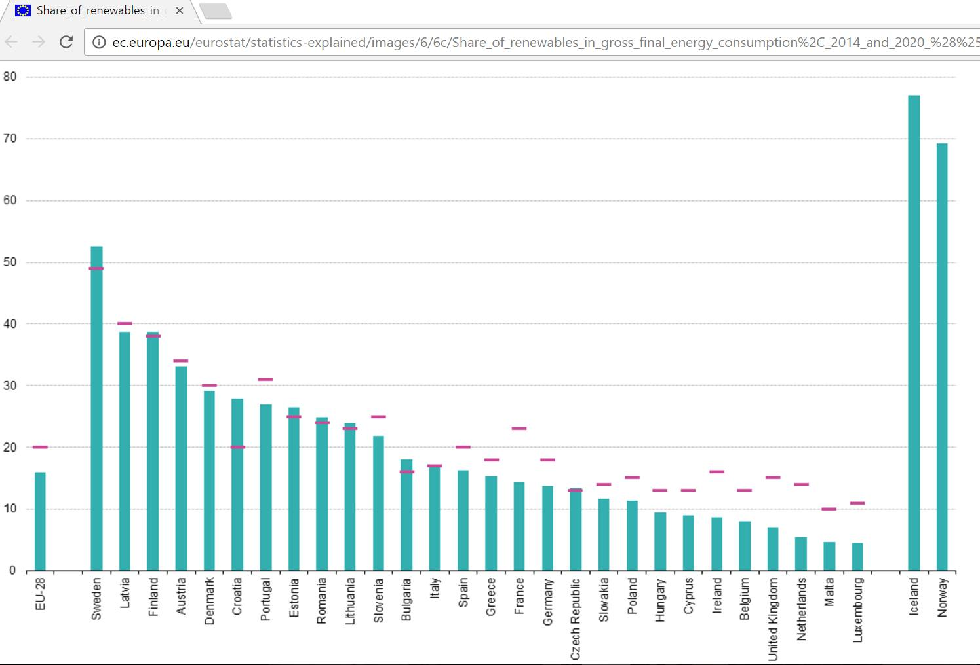

De rode streepjes zijn de doelen voor 2020. Voor de EU 20% duurzame energie. De groene kolommen zijn de in 2014 gerealiseerde percentages duurzame energie. IJsland en Noorwegen zijn ook aangegeven, maar het zijn geen EU leden. Internationaal gezien blijft Nederland achter, niet alleen is ons doel in 2020 zeer bescheiden, namelijk 14%. Ook de realisatie van dat bescheiden doel is onvoldoende (nu 6%).

Hoe kunnen we de productie van duurzame energie snel vergroten en het totale gebruik verminderen?

Het energiesysteem verandert
Ons huidige energiesysteem is vooral gebaseerd op olie (voor transport) en gas (voor allerlei soorten van verwarming en elektriciteitsproductie) en een grootschalige infrastructuur voor de distributie en productie waarin grote bedrijven de hoofdrol hebben.
Dit alles verandert:
- Olie en gas verdwijnen steeds meer.
- De grote centrale elektriciteitsproductie door enkele grote bedrijven wordt vervangen door allerlei decentrale systemen (zoals wind, zon en biomassa).
- Er vindt een verschuiving plaats van vraaggestuurde naar aanbodgestuurde distributie van elektriciteit vanwege de productie van stroom door zon en wind.
- De distributie van energie voor transport (elektriciteit, waterstof, vloeibaar gas) verloopt niet alleen meer via klassieke tankstations;
- Gebruikers worden ook producenten (van elektriciteit en warmte) waardoor de netten anders gebruikt worden, etc.

Lokale en regionale initiatieven zijn steeds belangrijker, de interactie met het buitenland neemt ook toe: elektriciteit, warmte, biomassa en waterstof worden grensoverschrijdend verdeeld. Dit veranderingsproces vindt plaats in een systeem dat voortdurend hoge prestaties moet blijven leveren, interrupties in de levering van gas, elektriciteit, warmte of transportbrandstof zijn zeer ontwrichtend in onze samenleving. De transitie - per gebouw en vervoermiddel- volgt geen duidelijk geplande route. Er is geen vastgelegd scenario onder leiding van een alles controlerende regisseur.

Hoe zal ons energiesysteem in Nederland eruit zien? Wie neemt daarin de leiding? En hoe garanderen we de zekerheden waar we nu aan gewend zijn?

Energietransitie scenario’s

Er zijn meerdere energiescenario’s
De afspraken die gemaakt zijn bij de klimaatconferenties in Parijs in 2015 en Marrakesh zijn bepalend voor de komende jaren. Het gaat om maximaal 2 graden stijging van de temperatuur op aarde. 1,5 graad is zeer wenselijk. Nu de doelen bekend zijn (Wat we moeten doen), zal er gewerkt moeten worden aan de uitvoering (Hoe gaan we het doen). De afgelopen jaren zijn veel opties en overwegingen vastgelegd in beleidsplannen. Het meest recent is de nota van minister Kamp Naar een CO₂ Arme Energievoorziening.
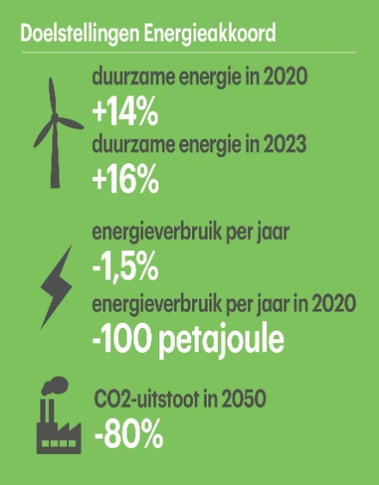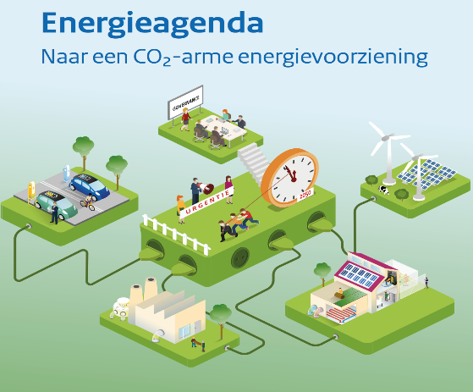
Maar in geen van alle nota’s van de laatste jaren wordt uitgewerkt Hoe we de transitie gaan vormgeven.
Diverse organisaties werkten wel scenario’s uit, zoals:
1. Urgenda gaat uit van volledig duurzame energie in 2030. Ze gaat uit van 25.000 MW zonnepanelen, 7.000 MW wind op land, 16.000 MW wind op zee en 1.000 MW wind aan de kust. En dat de dalen in wind en zon met biomassa worden opgevangen: vijf biomassacentrales, 13 groengascentrales en een groot aantal kleinere warmtekrachtcentrales. http://www.urgenda.nl/visie/rapport-2030/

2. Shell “We have no immediate plans to move to a net-zero emissions portfolio over our investment horizon of 10–20 years”. En vrij vertaald zeggen ze ook:
- CO₂ emissies moeten naar 0 om klimaatverandering te stoppen
- CO₂ verdwijnt maar heel langzaam uit de atmosfeer – daarom is er een maximale hoeveelheid CO₂ die we nog mogen uitstoten, ons ‘carbon budget’
- De huidige toezeggingen in het klimaatakkoord zijn ontoereikend
- Als we in het huidige tempo doorgaan met fossiele brandstoffen gebruiken, dan zijn we in 2028 door het carbon budget heen voor de 1,5 graad doelstelling’. http://www.shell.com/energy-and-innovation/the-energy-future/scenarios/a-better-life-with-a-healthy-planet.html

3. NEWNRG Energiedijken. Nederland energiepositief in 2030. Hierin wordt het verbruik teruggebracht van 570 miljard kWh (2.050 PJ) naar 280 miljard kWh (1.000 PJ) door besparingen. Het aandeel van elektriciteit wordt groter.

 | Energiegebruik | % duurzaam van totaal gebruik | Opwek per jaar
2030 | 280 miljard kWh (1.000 PJ) | 100% | 35 miljard kWh uit windmolens op land en dijken:  niet per se méér molens maar wel grotere:  2.000 windmolens van 7,5 MW = 15.000 MW  130 miljard kWh wind op zee:  4.000 windmolens van 9 MW= 36.000 MW  40 miljard kWh zon:  zonnepanelen op daken en zonneweiden: op 265 km² komen 165 miljoen ‘panelen’ van 280 Watt levert 46.000 MW  75 miljard kWh uit de rest:  Zonneboilers  Geothermie - aardwarmte  Groengas (o.a.uit sanitatie)  Backup vermogen met biomassa en buurtaccu’s, smart grids, etc.
Bron: NEWNRG, maart 2017. Let op: dit zijn cijfers met bestaande technieken. Er is veel meer mogelijk als je innovatie mee zou nemen. Een zonnepaneel uit 2017 ziet er in 2030 heel anders uit.

En verder….
Wellicht is deze bovenstaande lijst van 10 stellingen uit te breiden en zijn er meer “open deuren” waarover iedereen het eens kan zijn, bijvoorbeeld:
1 windmolen op land van 7,5 MW levert minimaal 17.000.000 kWh per jaar (2.300 uur).
1 windmolen op zee van 9 MW levert minimaal 30.000.000 kWh per jaar (3.500 uur).
Van Petajoule naar kWh: 1 PJ is afgerond 278.000.000 kWh.
Van 1m3 gas naar kWh : 1 m3 gas is omgerekend 10 kWh (precies: 9,769 kWh).

Er zijn ook punten die nog veel discussie uitlokken:
- De rol van biobrandstoffen en biomassa.
- Het tempo van de transitie.
- Het belang van besparing (als er voldoende duurzame energie is, waarom dan nog besparen?).
- De rol van de overheid (stimuleren, verbieden, belastingheffer, subsidies).
- Met welk vermogen van windmolens rekenen we? Windmolens van 7,5 MW draaien al in Nederland, maar 9 of 10MW zijn ook al ontwikkeld.
- Er is een overgangsbrandstof nodig tot 2030:
  - Hout als overgangsbrandstof? Mits er nieuwe bomen voor geplant worden. En mits je het hout cascadeert? Dus planken, papier en van de resten pellets maken. Wat gebeurt er met de CO₂ als we nu enorm veel bomen planten?
  - Als tweede optie als overgangsbrandstof: aardgas? Of toch liever niet?
  - Als derde optie: bestaande nucleaire installaties of liever bruinkool?
- De energiebehoefte in Nederland in 2015: VNONCW stelt dat we 3.000 PJ (830 miljard kWh) gebruikten. Maar ons energiegebruik is 2052 PJ (570 miljard kWh). VNONCW gebruikt de cijfers van het primaire energieverbruik. Hierin zitten ook de omzettingsverliezen in de centrales en het niet energetisch gebruik (bv voor plastic uit olie). Het 14% doel in 2020 is gekoppeld (c.f. de EU richtlijnen) aan het eindverbruik, dus 14% * 2050 PJ = 287 PJ.
- Ons energiegebruik bestaat niet uit alleen elektriciteit. Van de ongeveer 570 miljard kWh die Nederland nu aan energie gebruikt is ongeveer 20% elektriciteit. Daarnaast is 20% benzine&diesel en 60% gas (vooral om mee te verwarmen). De verwachting is dat het aandeel elektriciteit groter zal worden. Bijvoorbeeld warmtepompen zullen de gasverwarming gaan vervangen en elektrisch vervoer zal de vraag naar elektriciteit laten stijgen. De rol van elektriciteit zal dus veranderen, tegelijkertijd moet de productie op duurzame wijze gaan plaatsvinden.
- Naast de productie van energie is er veel aandacht voor besparen. Door ander gedrag, betere systemen, verbeterde isolatie van gebouwen kan er nog veel bespaard worden. Hoewel nieuwe systemen grotendeels CO₂ vrij kunnen produceren zal CO₂ opvang nog nodig zijn.
De energietransitie richt zich dus op meerdere thema’s tegelijk. Een samenhangend beleid kan gericht zijn op vijf ontwikkelingen (Planbureau voor Leefomgeving):
- Vergaand besparen
- Vergaande elektrificatie
- CO₂ vrije elektriciteitsproductie
- Groene brandstoffen
- Afvang en opslag CO₂.
In deze ingrijpende verandering zijn de sociale aspecten ook van groot belang, zonder de betrokkenheid en het draagvlak van bewoners en bedrijven is de transitie niet mogelijk.

==========================================================================================
Colofon:
Versie 1.0 datum 2 maart 2017. Verzameld werk door ondernemerscooperatie NEWNRG. Met enorme dank aan Frans Debets van Debets BV, de rekenmachine van Nederland en Jaap Schellekens van Deltares voor de cijfers over het water. En Gideon Goudsmit voor het concept Energiedijken en alle support.

Heb je vragen of suggesties voor nieuwe of alternatieve feiten? Mail het graag aan sanne@newnrg.nl. Of kom op het NEWNRGenergieontbijt, elke 2 weken op de Zuidas in Amsterdam.
Copyleft: alles uit deze uitgave mag overgenomen en gebruikt worden, graag zelfs! Ook graag met bronvermelding NEWNRG. www.newnrg.nl

Ondernemerscoöperatie NEWNRG Gaasterlandstraat 5
1079 RH Amsterdam sanne@newnrg.nl ; 0645 730 930

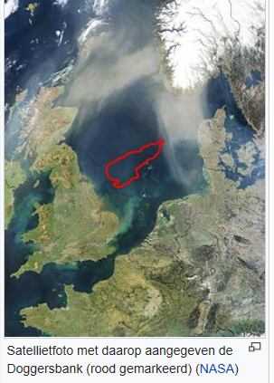
De Doggersbank is een ondiepte in de Noordzee, ten oosten van Noord-Engeland. De bank is bijna 300 kilometer lang en bevindt zich zowel in het Britse, Deense, Duitse, als Nederlandse deel van het continentaal plat. De Doggersbank rijst uit circa 40 meter diep water op tot 13 meter onder de zeespiegel, en is dus circa 27 meter hoog. De bodem bestaat grotendeels uit zand. https://nl.wikipedia.org/wiki/Doggersbank

Fifth IPCC report. Tussen de 0,56 en de 1,06 graad.
http://wetenschap.infonu.nl/natuurverschijnselen/106227-gevolgen-opwarming-van-de-aarde-van-1c-tot-6c-warmer.html#5
Van Den Hurk, B., Tank, A.K., Lenderink, G., Van Ulden, A., Van, G.J., Katsman, C., Van Den Brink, H., Keller, F., Bessembinder, J., Burgers, G., others, 2006. KNMI Climate Change Scenarios 2006 for the Netherlands KNMI Scientific Report WR 2006-01.
The KNMI’14 scenarios serve as an update to the previous generation of future climate scenarios issued in 2006. http://www.climatescenarios.nl/images/Brochure_KNMI14_EN_2015.pdf
http://ec.europa.eu/eurostat/statistics-explained/index.php/File:Share_of_renewables_in_gross_final_energy_consumption,_2014_and_2020_(%25)_YB16.png

